צריך לשים את קבצי ה-python בתיקיה, ואז ליצור באותה הרמה של התיקיה ליצור תיקיה חדשה בשם Logs.

לדוגמה:

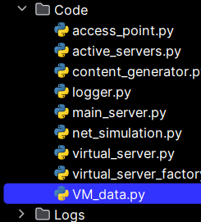

צריך להוריד את החבילה faker בשביל שמות הקבצים שיוצרים.